中五班每日动态
每一个小日子
2024.10.31 周四 阴
记录人：陈鸿
※一日活动篇
◎今日来园人数：19人，3人请假。
◎早点：鲜牛奶、小蛋糕、碧根果。
◎午餐：金银饭、鹌鹑蛋炒猪肝、上汤娃娃菜、田园时蔬汤。
◎午点：金鱼小馄饨。
◎水果：柚子、蓝莓。
序号 | 姓名 | 自主签到 | 集体活动 | 午饭情况 | 午睡情况 | 午点情况 | 大便情况
1 | 吴彧辰 | ☆ | ☆ | ☆ | ☆ | ☆
2 | 何清墨 | ☆ | ☆ | ☆ | ☆ | ☆
3 | 吴歆悦 | ☆ | ☆ | ☆ | ☆ | ☆
4 | 马朵艺 | ☆ | ☆ | ☆ | ☆ | ☆
5 | 冯梦瑶 | ☆ | ☆ | ☆ | ☆ | ☆
6 | 刘芷桐 | ☆ | ☆ | ☆ | ☆ | ☆
7 | 张妤 | ☆ | ☆ | ☆ | ☆ | ☆
8 | 周泽琦 | △ | ☆ | ☆ | ☆ | ☆
9 | 梁宇润 | 请假 | 请假 | 请假 | 请假 | 请假
10 | 于悠 | ☆ | ☆ | ☆ | ☆ | ☆
11 | 郭瑞晨 | 请假 | 请假 | 请假 | 请假 | 请假
12 | 黄宇哲 | ☆ | ☆ | ☆ | △ | ☆
13 | 冯文尧 | △ | ☆ | ☆ | ☆ | ☆
14 | 孙瀚哲 | ☆ | ☆ | △ | ☆ | ☆
15 | 张子熠 | ☆ | ☆ | △ | ☆ | ☆
16 | 刘宸汐 | ☆ | ☆ | ☆ | ☆ | ☆
17 | 吴曦陌 | 请假 | 请假 | 请假 | 请假 | 请假
18 | 叶宸泽 | ☆ | ☆ | ☆ | ☆ | ☆
19 | 方书彦 | △ | ☆ | ☆ | △ | ☆
20 | 邱梓安 | ☆ | ☆ | ☆ | ☆ | ☆
21 | 霍学辰 | ☆ | ☆ | ☆ | ☆ | ☆
22 | 陆明轩 | ☆ | ☆ | ☆ | ☆ | ☆
自主签到：能找到自己的学号，根据图卡自主搭建签到☆
集体活动：能够中集体活动中认真倾听，积极举手发言。☆
午饭情况：能够独立把饭菜吃完☆
午睡情况：能够在13:15前入睡☆
午点情况：能够独立把午点吃完☆

※户外活动篇
今天我们玩的是滚轮胎，小朋友们把轮胎都堆放在一起，成为了一条小路，然后我们可以在轮胎山爬一爬、走一走。
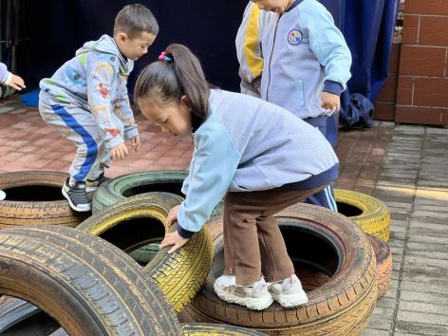 | 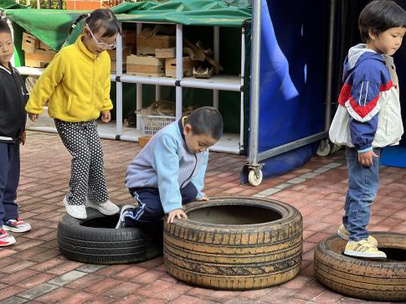
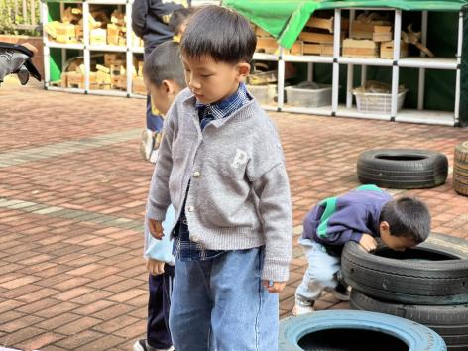 | 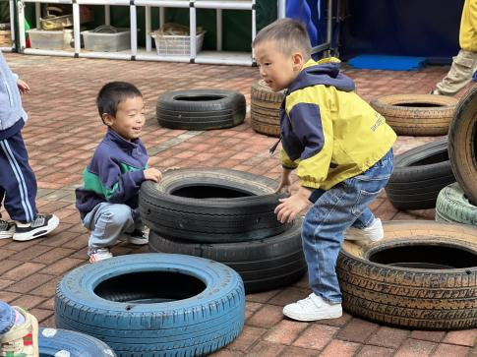

※区域游戏篇

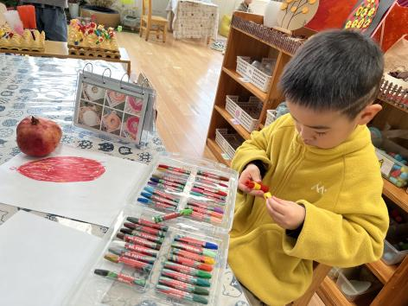 | 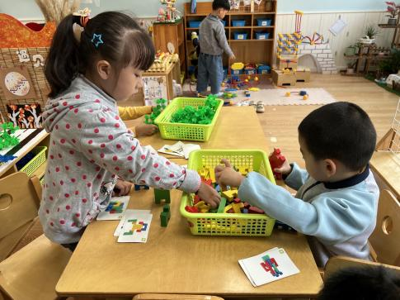
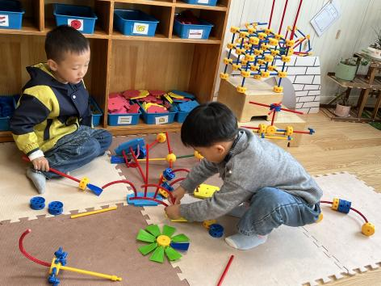 | 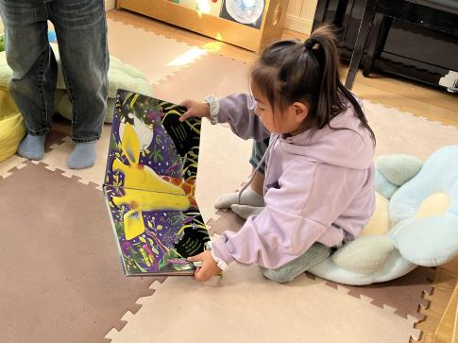
※集体活动篇
今天我们开展的是数学活动《蔬菜卡片接龙》，这是一节有关数物匹配的数学活动。本次活动欲提供给幼儿蔬菜接龙卡，引导幼儿先点数卡片尾部物体的数量，再找出能表示其总数的数字卡片排在后面，相同数量的数物相接，就这样接龙下去。
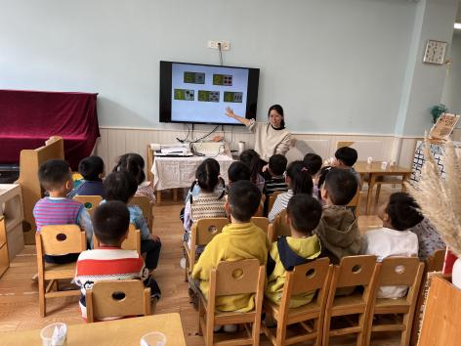 | 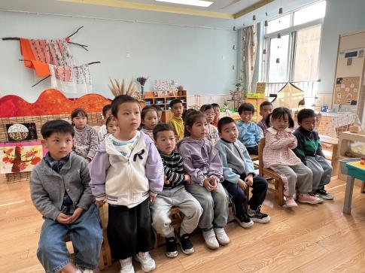
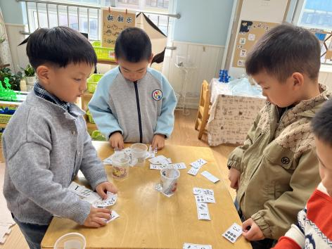 | 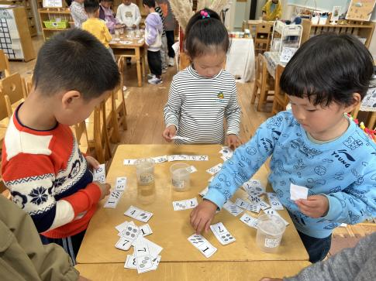

※温馨提示篇
★请家长们每天关注幼儿体征，如有身体不适请及时告知。
★现在已进入秋冬交替期，病毒又开始蠢蠢欲动了，诺如病毒就是其中之一。诺如病毒喜冷怕热，发病高峰在每年的10月至次年3月。它具有发病急、传播速度快、涉及范围广等特点。

请大家仔细阅读央视新闻最新的发布《48名幼儿集体感染！当心，这个病毒传染性强》：https://mp.weixin.qq.com/s/w8e5s_0xZZYAGynjnVyiFA。

